ЛАБОРАТОРИЯ ПСИХОФИЗИОЛОГИЧЕСКИХ ИССЛЕДОВАНИЙ И ЗДОРОВЬЕСБЕРЕГАЮЩИХ ТЕХНОЛОГИЙ

НАПРАВЛЕНИЯ ДЕЯТЕЛЬНОСТИ ЛАБОРАТОРИИ:
– производственные хронометражные, гигиенические, физиологические, психофизиологические и психологические исследования по оценке условий труда, производственной нагрузки, функционального состояния и работоспособности работников –оценка тяжести и напряженности трудового процесса;
– психофизиологическое обследование работников предприятий и организаций, раннее выявление неблагоприятных изменений функционального состояния и работоспособности, составление психологических портретов работников в целях прогнозирования состояния утомления, работоспособности и сохранения профессионального здоровья, оценка психологической совместимости работников;
– разработка и апробация здоровьесберегающих технологий на производстве, включающих разработку оптимальных и допустимых режимов труда и отдыха, адекватных профессии и условиям труда коррекционных и восстановительных мероприятий, в том числе:
– психологическое консультирование (индивидуальное, групповое, профессиональное, включая профконсалтинг), психологические тренинги, направленные на формирование стрессоустойчивости, коммуникативной компетентности, самоактуализации, профессионального долголетия (обучения техникам гештальттерапии, психодрамы).
СОТРУДНИКИ ЛАБОРАТОРИИ:
Васильева Татьяна Николаевна
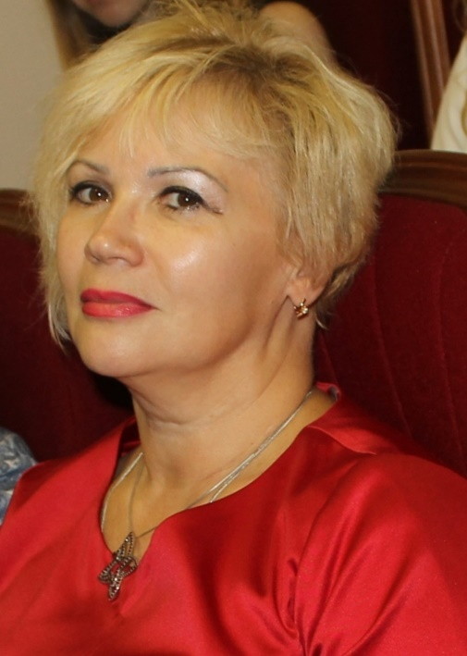 | Научный сотрудник лаборатории психофизиологических исследований и здоровьесберегающих технологий.  Образование высшее. Окончила Горьковский государственный университет им. Н.И. Лобачевского в 1982 г. по специальности «биология». Тема кандидатской диссертации «Особенности утомления и перенапряжения нервно-мышечного аппарата рук при сочетании ряда неблагоприятных факторов: на модели гранильщиц стеклоизделий».  Область научных интересов. Гигиена труда, психофизиология труда, психотерапия химических и эмоциональных зависимостей, социально-адаптирующие и личностно-развивающие (здоровьесберегающие) технологии, профессиональное консультирование, профконсалтинг.  Ученая степень: кандидат биологических наук (1992). Ученое звание: доцент (2003).  Опубликовала более 127 научных работ, 16 учебно-методических пособия. Имеет авторское свидетельство на изобретение № 1538912 «Способ определения статистической нагрузки на опорно-двигательный аппарат рук при гранении стеклоизделий», сертификат на разработанные УМК «Психология труда» и УМК «Психогенетика» (№ 68 А) и экспертное заключение на УМК «Использование психодрамы в работе практического психолога»  Стаж работы по специальности. Научно-преподавательская деятельность – 23 года, профессиональное психологическое консультирование – 29 лет.
Некрасова Марина Михайловна
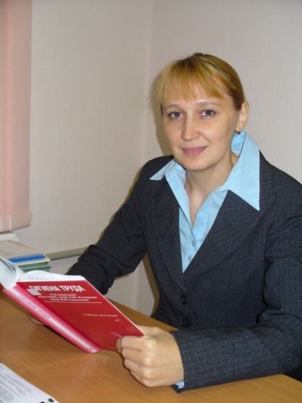 | Старший научный сотрудник лаборатории психофизиологических исследований и здоровьесберегающих технологий.  Образование высшее. Окончила Нижегородский государственный университет в 1996 г. по специальности «биология». Тема кандидатской диссертации «Модуляция гепарином антиноцицептивного действия нейролептиков и регуляторных пептидов».  Область научных интересов – физиология труда, диагностика функциональных состояний человека в процессе трудовой деятельности, профилактика профессионального стресса.  Опубликовала более 50 научных работ, 2 учебно-методических пособия, имеет 3 патента (в соавторстве).  Преподаваемые дисциплины: гигиена труда, радиационная гигиена  Ученая степень: кандидат биологических наук (2004). Ученое звание: доцент (2016) .  Стаж работы научно-преподавательской деятельности 16 лет

